St. Jakobus-Gesellschaft Rheinland-Pfalz-Saarland e.V.


Weltpilgertag
21.07.25 - 25.7.25

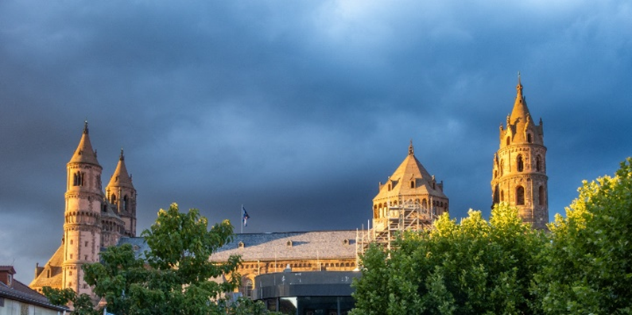
Von Worms…

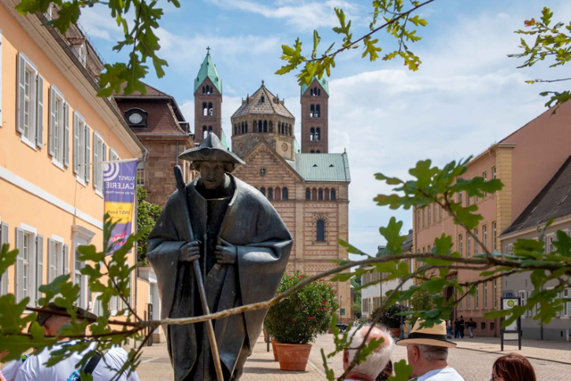
… nach Speyer

Weltpilgertag 2025 von Worms nach Speyer
mit Jubiläumsfeier zum 20. Geburtstag der
St. Jakobus-Gesellschaft Rheinland-Pfalz-Saarland e.V.
Vom 21. bis 25. Juli 2025
von Marita Setz

1.Tag:Montag,21.07.2025

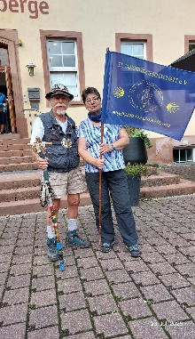
In der Jugendherberge in Worms wurden die Pilger von Birgit Heinrich, der Präsidentin der St. Jakobus Gesellschaft Rheinland-Pfalz-Saarland e.V., und ihrem Helferteam empfangen.
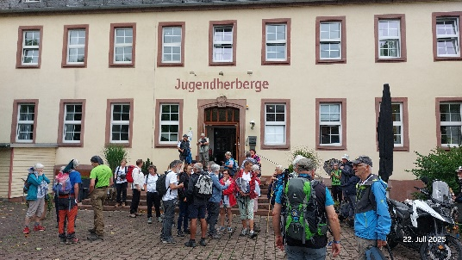

Strahlende Gesichter verrieten die Wiedersehensfreude, denn mittlerweile kennt man sich von vergangenen Pilgertreffen.

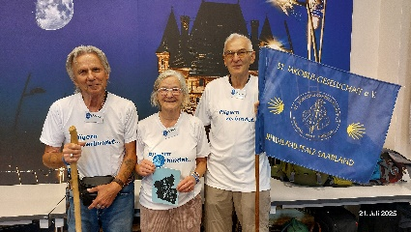
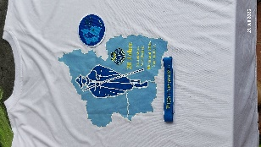
Danach erfolgte die Ausgabe des Willkommensgeschenkes bestehend aus einem Liederheft, einem T-Shirt, einem Armband sowie einem Aufnäher für den Rucksack. Alles stand unter dem Motto „Pilgern verbindet ...“.

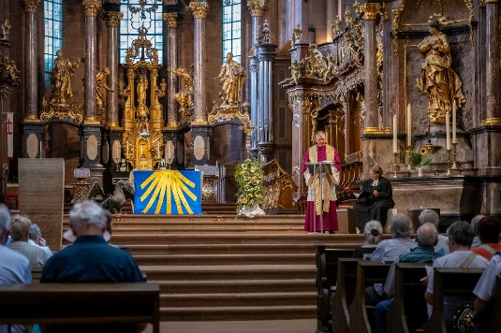
Der Weltpilgertag wurde offiziell im Wormser Dom eröffnet. In einem ökumenischen Pilgergottesdienst wurde der 20. Geburtstag St. Jakobus-Gesellschaft Rheinland-Pfalz-Saarland e.V. gewürdigt. Die Zelebranten waren Frau Susanne Schmuck-Schätzel, Dekanat Alzey-Wöllstein,sowie Herr Dompropst Tobias Schäfer.

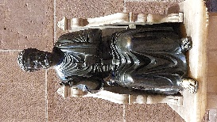
Anschließend begaben sich die Pilger mit Gästeführern auf eine Reise durch 2000 Jahre Stadtgeschichte Worms.
Der Dom St. Peter wurde Anfang des 12. Jahrhunderts gebaut. Er ist heute keine Bischofskirche mehr. Die Besucher staunten über die kleine Petrusfigur, die ähnlich der im Petersdom in Rom berührt wird, um Segen zu erfahren.


Auch der Drache, Sinnbild für das Böse in der Welt, befand sich während dieses Gottesdienstes per Zufall im Altarraum.
Er lenkte die Aufmerksamkeit der Besucher auf sich. Er bot einen idealen Anlass, um den Gästen die Nibelungensage in Kurzform zu erzählen und zu erklären, warum Worms derzeit Austragungsort der Nibelungen-Festspiele ist.

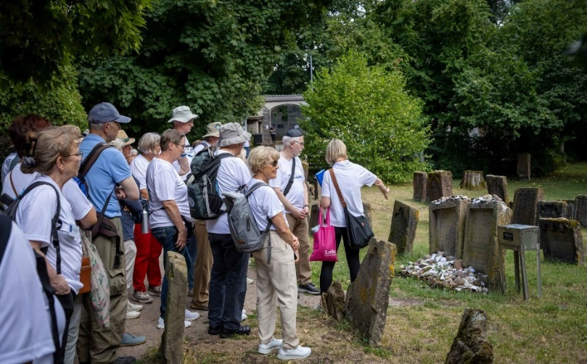
Danach wurde der jüdische Friedhof „Heiliger Sand“ besucht. Er ist mit rund 2000 Gräbern aus dem 11. Jahrhundert der älteste jüdische Friedhof Europas und Bestandteil des UNESCO Welterbes SchUM-Stätten Speyer-Worms-Mainz. Juden aus aller Welt pilgern zu den Grabstätten jüdischer Gelehrten und Rabbinern.

Mit großen Schritten ging es danach ins 16. Jahrhundert zum Lutherdenkmal.
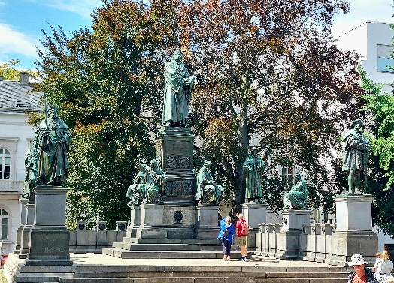
Im Jahre 1521 verweigerte Luther den Widerruf seiner reformatorischen Schriften auf dem Reichstag in Worms. Dieses Ereignis hatte weltgeschichtliche Bedeutung.
Das monumentale Kunstwerkwerk ist ein Meisterstück der Kunstgießerei und das zweitgrößte Reformationsdenkmal der Welt.

2.Tag:Dienstag,22.07.25

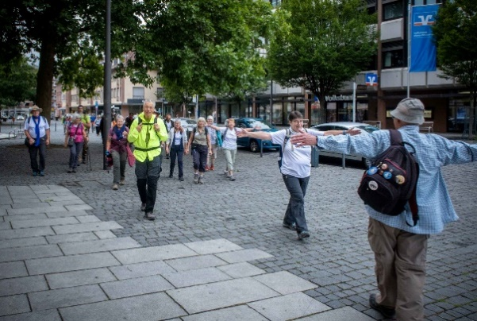
Die polnische Pilgergruppe aus dem Raum Oppeln schloss sich dem Pilgertreffen vor der evangelischen Dreifaltigkeitskirche in Worms an. Das Motto der Jakobusgesellschaft „Pilgern verbindet…“ trug Früchte. So verlief die Begegnung zwischen polnischen, deutschen und französischen Pilgern überaus herzlich.
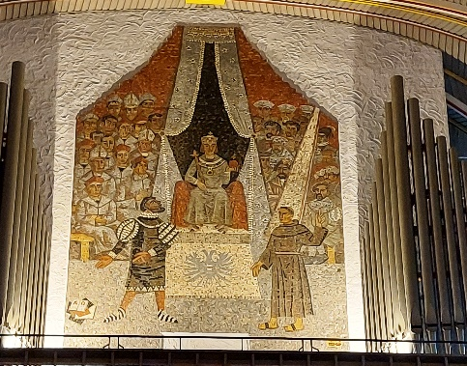
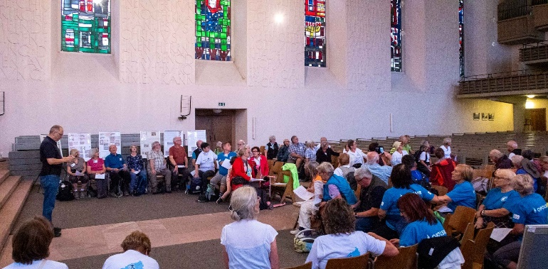
Anschließend gab der evangelische Pfarrer Volker Johannes Fey einen Einblick in die Ausstattung der vom Krieg zerstörten und wieder aufgebauten Dreifaltigkeitskirche. Ein großes Steinmosaik über der Orgel weckte die Aufmerksamkeit der Pilger. Es zeigt Luther als er sprach: „Hier stehe ich und kann nicht anders.“ Mit diesen Worten brachte er die Reformation ins Rollen.

Nach dem Pilgersegen des Pfarrers führte Annette Nagel die Gruppe von Worms nach Bobenheim-Roxheim.
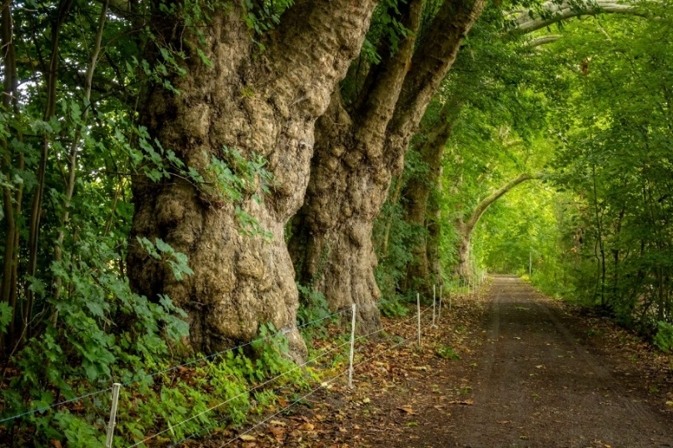
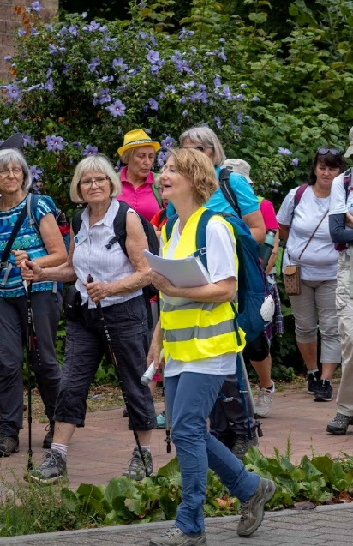

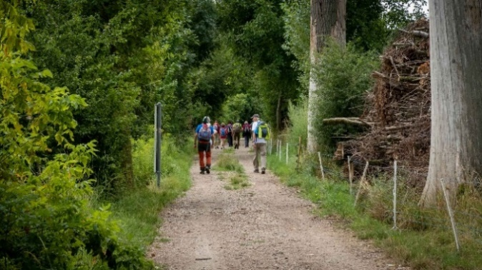
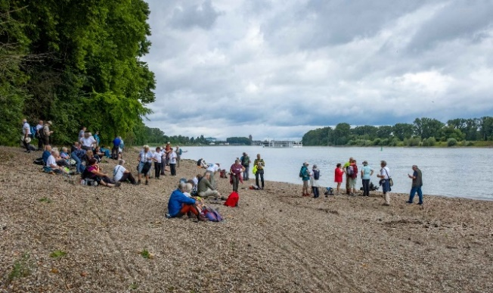
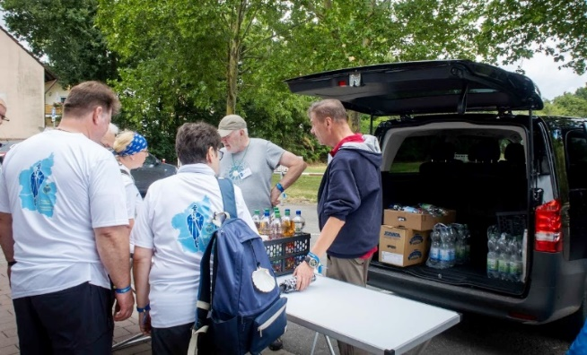
Unterwegs versorgte Olaf Kern (Vizepräsident) und seine Mitstreiter die Pilger mit kühlen Getränken und Lunchpaketen. Zu diesem Zweck hatte die Jakobusgesellschaft einen Kleinbus gemietet. So konnten erschöpfte Pilger die Gelegenheit nutzen, mit dem Bus zum Endpunkt zu fahren.

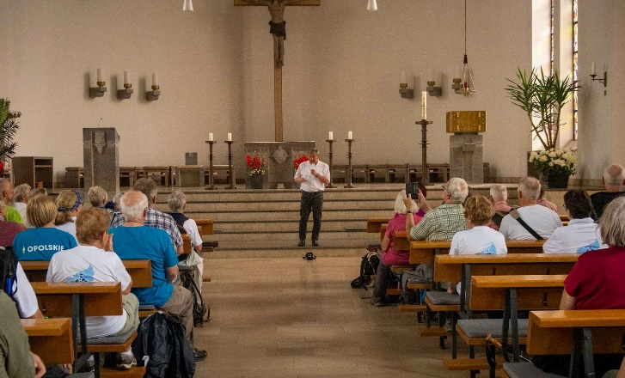
In Bobenheim-Roxheim wurde die Kirche Maria Magdalena besichtigt.
Pfarrer Markus Hary erklärte, dass sie auf eine 1000-jährige Geschichte verweisen kann. Sie war für die damaligen Pilger ein wichtiger Knotenpunkt auf dem Weg nach Santiago.

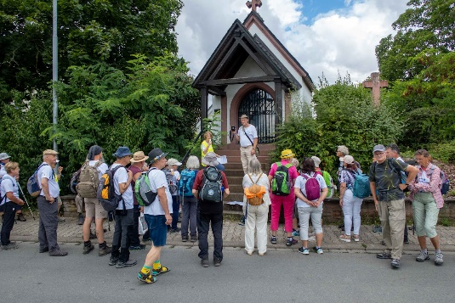
Auf dem Weg zum Bahnhof erinnert eine kleine Kapelle zwischen Bobenheim und Roxheim an ihren Stifter Franz Hellmeier, den Begründer der Zeitschrift „Der Pilger“. Sie ist die älteste deutschsprachige Kirchenzeitung und älter als die weltbekannte Papstzeitschrift „L‘Osservatore Romano“.

Die Rückkehr nach Worms erfolgte mit der Bahn.

Der Abend endete mit einem gemütlichen Zusammensein in der Jugendherberge. Gute Dienste leistete dabei das Liederheft, mit
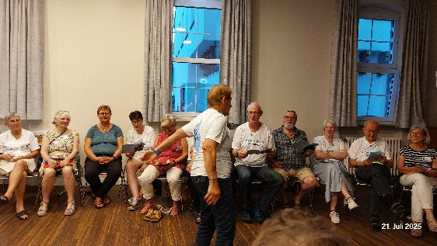
Liedern in deutscher, französischer und polnischer Sprache.

3.Tag:Mittwoch,23.07.25
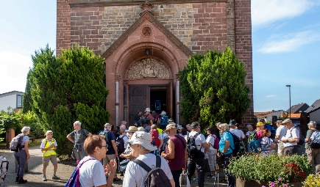
Der dritte Tag startete nach einer erneuten Bahnfahrt in der katholischen Pfarrkirche St. Laurentius in Bobenheim-Roxheim mit dem Pilgersegen des örtlichen Pfarrers.

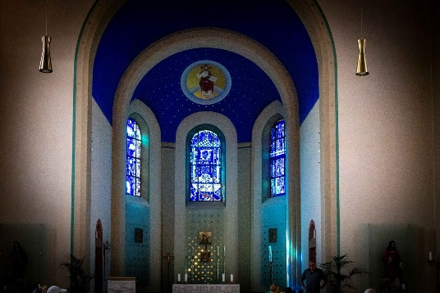
Die Pilger staunten, als sie den Kirchenraum betraten. Im Chorraum erstrahlten Fenster in verschiedenen Blautönen, ähnlich denen von Marc Chagall. Pfarrer Markus Hary gab Hintergrundinformationen zu diesen Fenstern: Emil Wachter, der auch als der „deutsche Chagall“ bezeichnet wird, gestaltete diese Fenster.
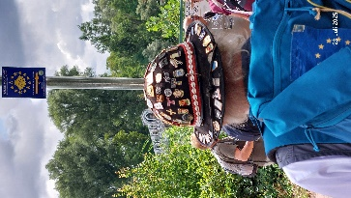
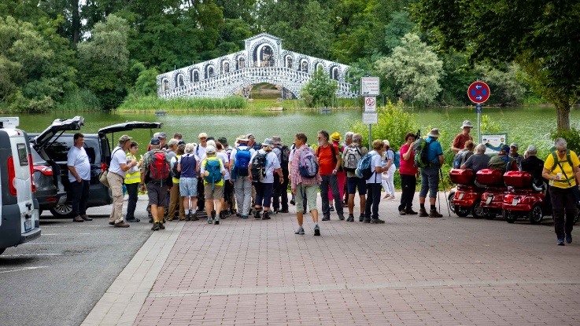
Gepilgert wurde heute über den Pfälzer Jakobsweg ab der „Rialtobrücke“ am Altrhein in Roxheim. Für eine Gruppe Rentner bot die Pilgergruppe eine willkommene Abwechslung.

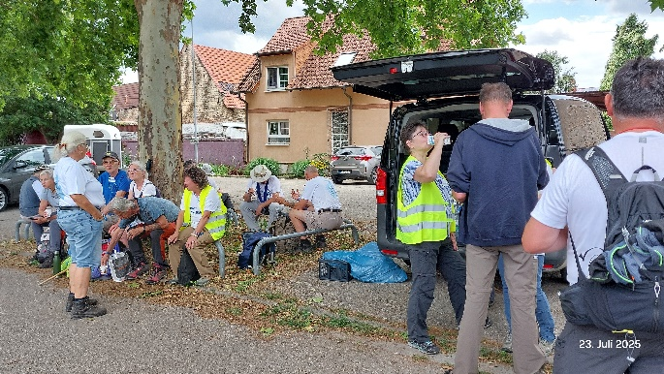
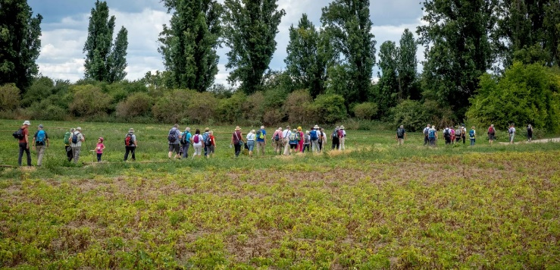
Annette Nagel führte erneut die Gruppe über abwechslungsreiche Wege wie zum Beispiel vorbei an Feldern mit Zwiebeln, Lauch, Petersilie und anderen Kräutern. Nun hatten die Pilger wieder neuen Gesprächsstoff und die Zeit verging wie im Fluge.

Vor Frankenthal wartete wieder Olaf Kern mit den ersehnten Getränken und Obst.

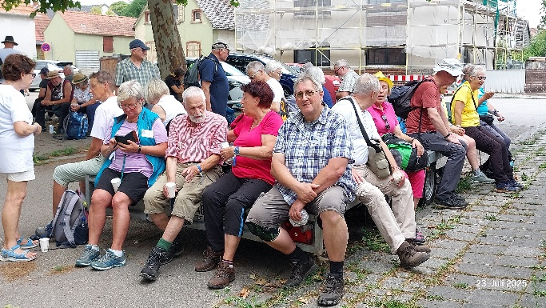
Pilger sind sehr genügsam bei der Wahl ihres Rastplatzes.

Am Wormser Tor vorbei ging es ins Zentrum der Stadt Frankenthal bis zur spätbarocken Pfarrkirche St. Dreifaltigkeit
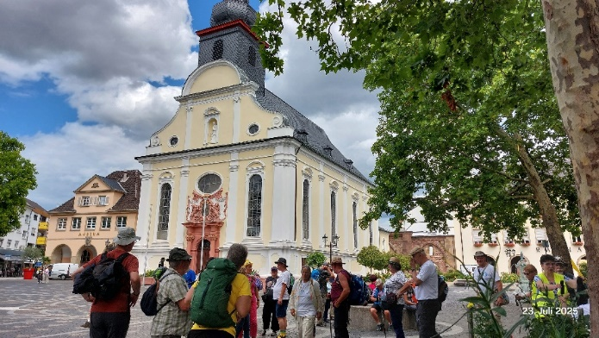
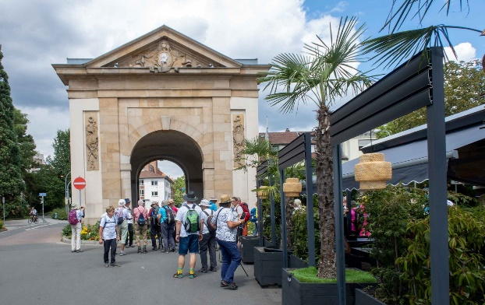

Nicht nur auf den berühmten Jakobswegen in Spanien, nein auch während des Weltpilgertages lernte man viele interessante Menschen kennen. So geschehen in der Innenstadt von Frankenthal, als ein französischer Mitpilger zu seiner Überraschung eine Esel-Skulptur entdeckte und glänzende Augen bekam. Er berichtete, dass er mit seinem Esel ein Jahr lang unterwegs von Burgund nach Santiago war. Nun schreibt er ein Buch über seine Erlebnisse.

Die Strecke von Frankenthal nach Ludwigshafen-Oggersheim wurde erneut mit der Bahn zurückgelegt.
Auf dem Weg zum Heinrich-Pesch-Hotel hatte Annette Nagel noch ein Highlight vorbereitet: Die Besichtigung der Schloss- und Wallfahrtskirche Maria Himmelfahrt.
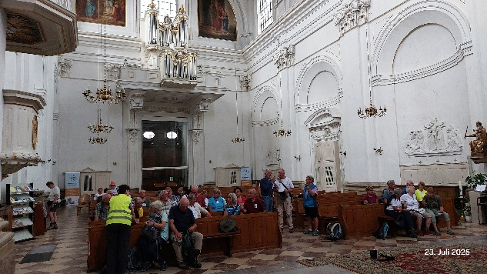
Sie wurde 1775 über einer bestehenden Loretokapelle errichtet, die dabei vollständig erhalten blieb. Diese wird so genannt, weil sie der Kapelle von Loreto/Italien nachempfunden wurde.
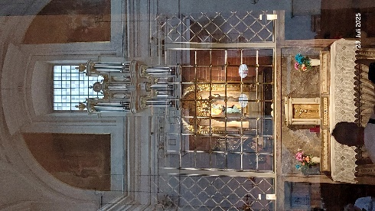
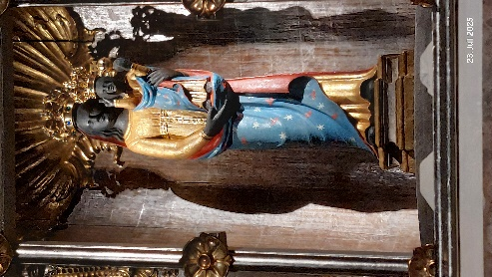
Das darin befindliche Gnadenbild der Schwarzen Madonna ist das Ziel vieler Wallfahrer. Sehr gefühlvoll sangen die polnischen Pilger das Lied zur Schwarzen Madonna von Tschenstochau.

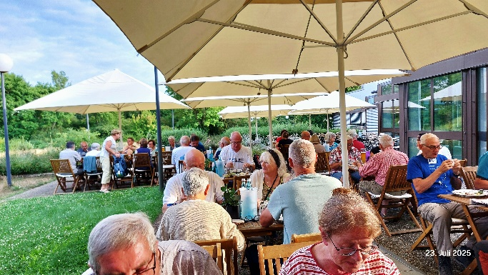
Der Abend klang mit einem gemütlichen Essen auf der Terrasse des Heinrich-Pesch-Hotels aus.

4.Tag:Donnerstag,24.07.25
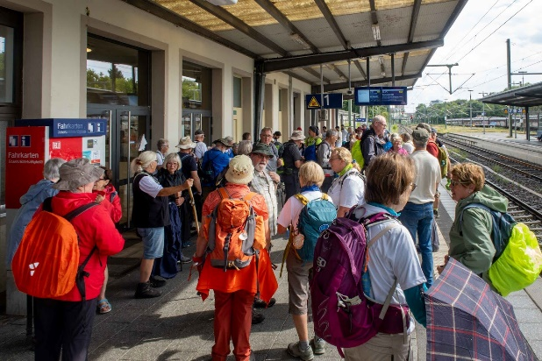
Mit einer derart großen Gruppe von über 60 Pilgerinnen und Pilgern öffentliche Verkehrsmittel zu nutzen, stellte für die Organisatoren eine große Herausforderung dar.

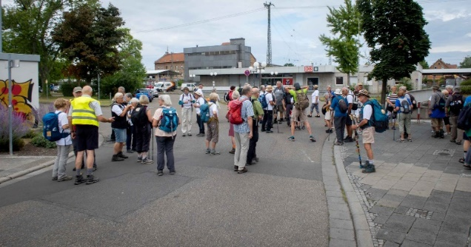
Aber es klappte auch dieses Mal gut und so konnte die dritte Pilgertour an der Kirche St. Jakobus in Schifferstadt starten.


Dort wurde die Gruppe bereits von Karl- Heinz Nagel erwartet, der für den Ablauf des 4. Tages verantwortlich war.

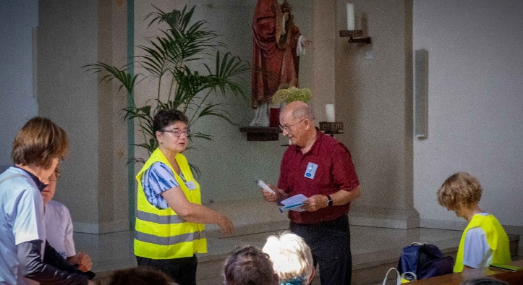

Wie an den Tagen zuvor, gab Diakon Wolfgang Dröschel spirituelle Impulse, sprich geistige Nahrung für den nachfolgenden Pilgerweg.

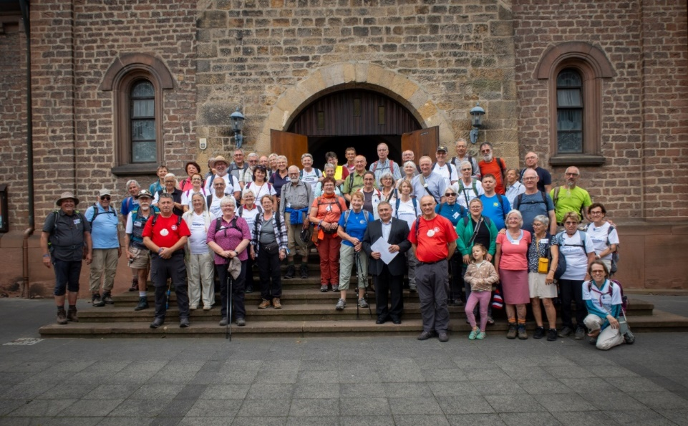
Wohl ausgesucht war diese Jakobus Kirche, die etwa um 1101 das erste Mal erwähnt wurde und wieder ein Hinweis darauf ist, dass sich die Pilger auf historisch belegten Pilgerwegen bewegen. An der heutigen Tour beteiligten sich weitere Tagespilger. Mehr als 70 Personen begaben sich unter Leitung von Karl-Heinz Nagel und seinem Team auf die letzte Etappe nach Speyer.

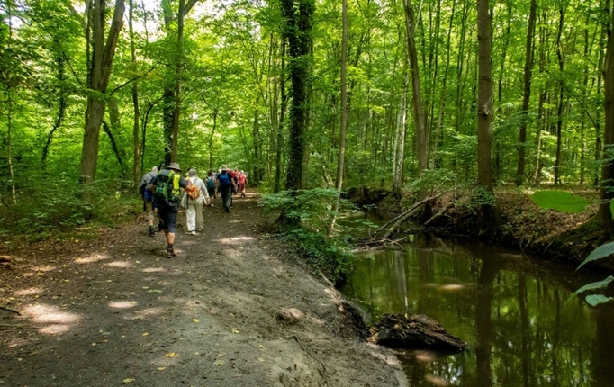
Karl-Heinz Nagel wählte angesichts des schwül-warmen Wetters schattige Wege aus.

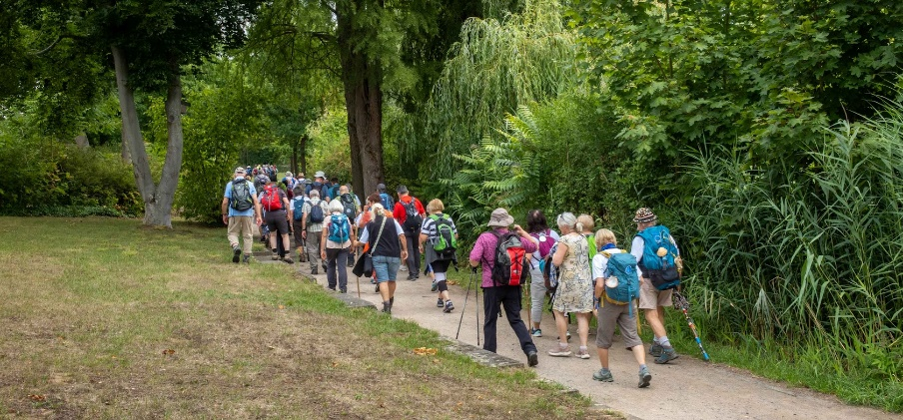

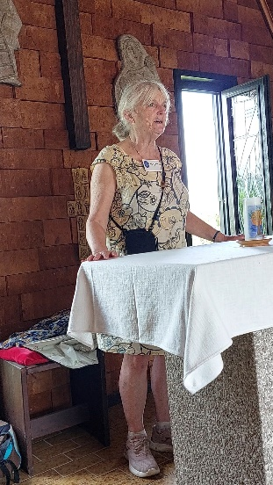
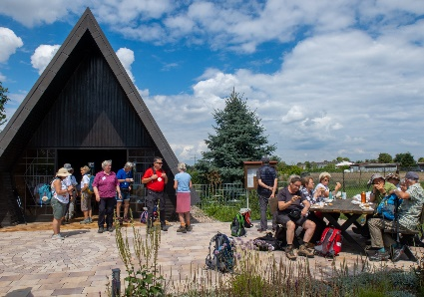
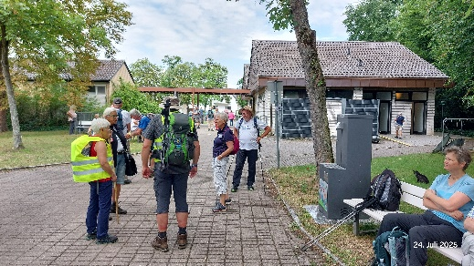
Die von ihm gewählten Rastplätze waren ungewöhnlich, aber ideal, um in der Mittagszeit neue Kraft zu schöpfen.
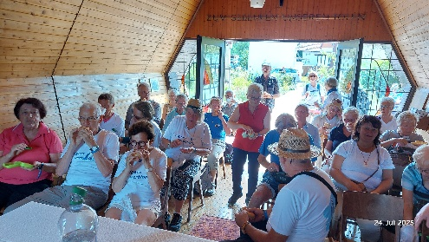
In einer kleinen Kapelle sang eine französische Pilgerin ein sehr bewegendes Lied, in dem sie Gott bittet, ihr auf dem Pilgerweg beizustehen. Die Zuhörer waren gerührt.

Gut gestärkt wurde die Wanderung fortgesetzt.
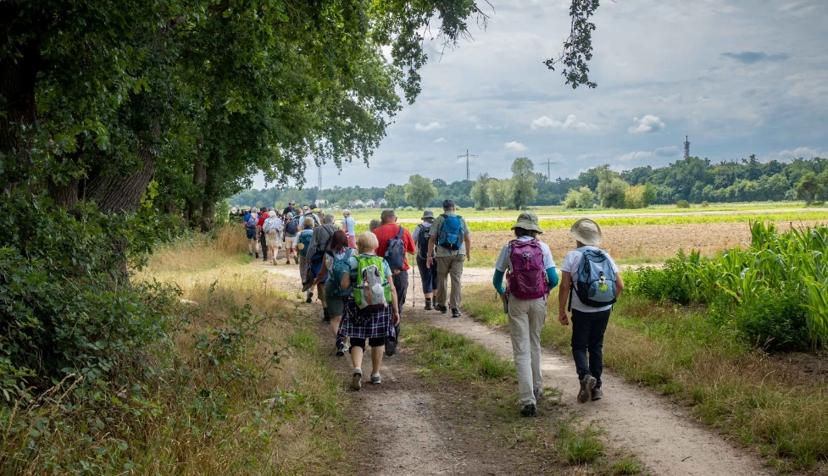
Am Nachmittag erreichte die Pilgergruppe Speyer, gerade rechtzeitig vor einem großen Regenschauer.
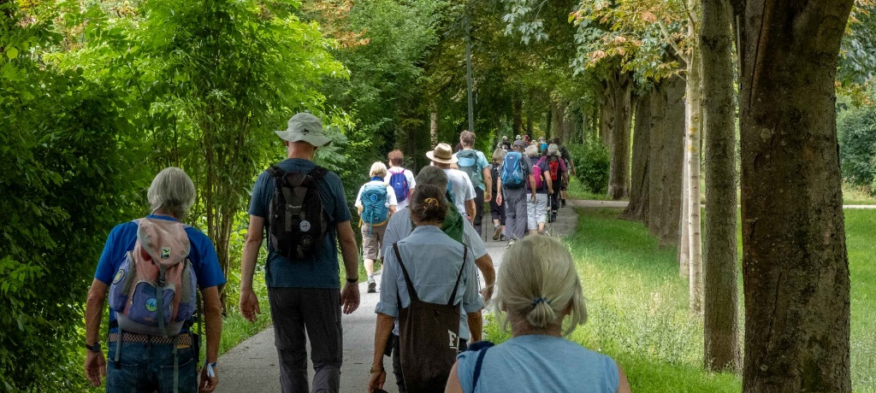

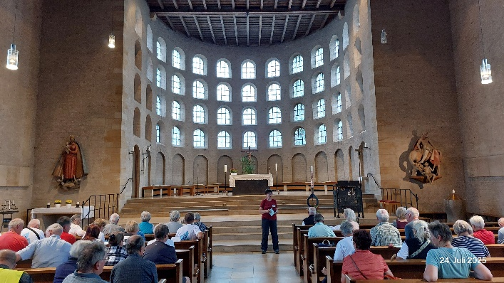
ZieI war die Friedenskirche.
Birgit Heinrich erläuterte, dass diese Kirche ein Symbol der Aussöhnung zwischen Deutschland und Frankreich ist. Deshalb lag es nahe, gemeinsam mit unseren französischen und polnischen Mitpilgern für den Frieden in der Welt zu beten.
Danach kehrte die Pilgergruppe per Bahn nach Schifferstadt zurück. Im dortigen Gemeindehaus der Pfarrei St. Laurentius kümmerten sich Karl- Heinz Nagel und seine Mitstreiter um ein leckeres Abendessen.
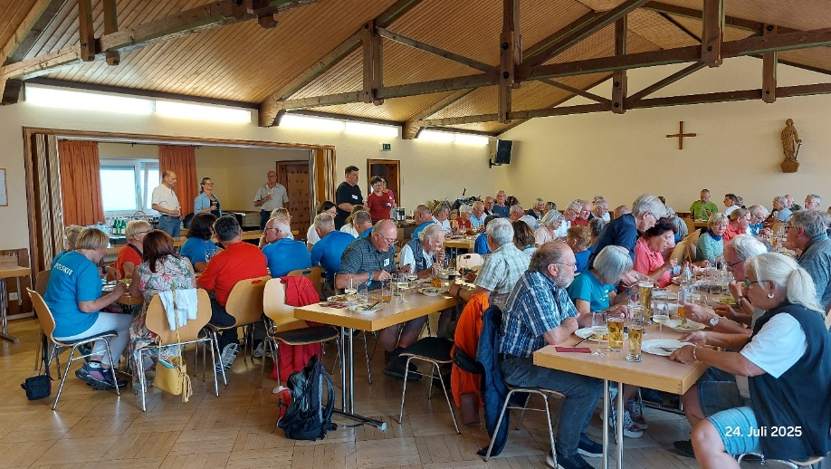

Anschließend gab es eine Weinprobe, die von Heiko Fruth und seiner Frau organisiert wurde. Die beiden hatten sich hervorragend vorbereitet und präsentierten sehr professionell rheinhessische Weine.
Der Abend klang mit einem gemeinsamen Singen aus.
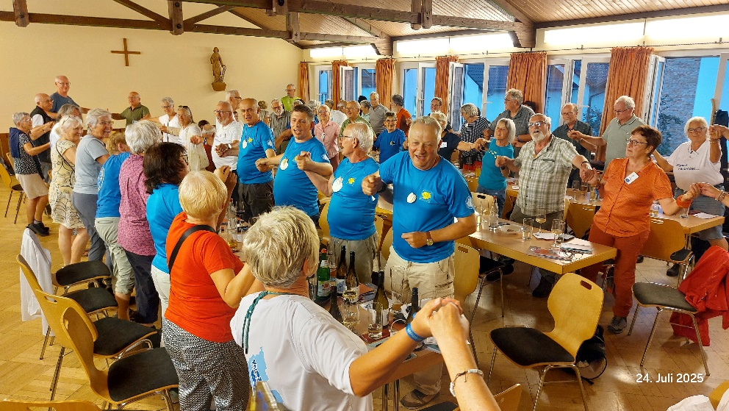

5.Tag:Freitag,25.07.25

Vor dem Kaiserdom in Speyer versammelten sich die Pilger. Wieder schlossen sich zahlreiche Tagespilger dem heutigen Programm an.
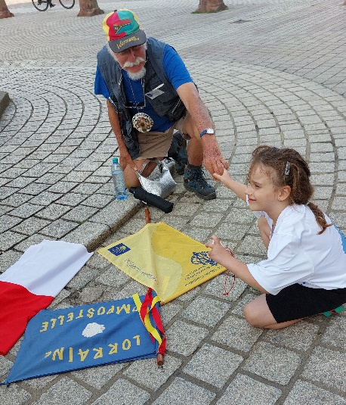
Die Teilnehmer des diesjährigen Weltpilgertages kamen aus den europäischen Regionen von Oppeln/Polen, Elsass, Lothringen, Franche-Comté, sowie Rheinland-Pfalz und dem Saarland.
Der älteste Pilger mit der weitesten Anreise aus Neu-Kaledonien ist 88 Jahre. Die jüngste Pilgerin ist 5 Jahre alt und reiste mit ihren Eltern aus Polen an.
Das Foto verdeutlicht eindrucksvoll, was es heisst „Pilgern verbindet…“.

Vor dem Kaiserdom in Speyer begrüßte Bischof Wiesemann die Teilnehmer des Weltpilgertages und gratulierte der St. Jakobus-Gesellschaft Rheinland-Pfalz-Saarland e.V. zum 20. Geburtstag.
Birgit Heinrich als Präsidentin und Olaf Kern als Vizepräsident bedankten sich stellvertretend für die Glückwünsche und Wertschätzung ihrer ehrenamtlichen Tätigkeit für die St. Jakobus-Gesellschaft Rheinland-Pfalz-Saarland e.V..
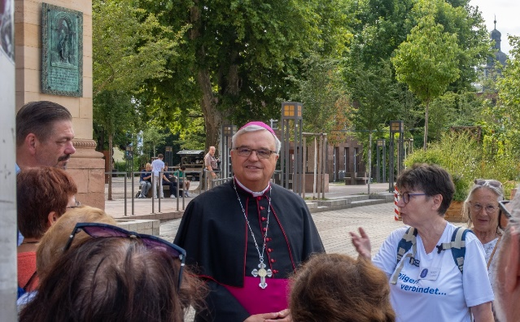

Foto: Olaf Kern, Bischof Wiesemann und Birgit Heinrich
Nach der Begrüßung durch den Bischof teilte sich die Gruppe auf. Führungen in deutscher und französischer Sprache wurden angeboten.
Zuerst stand die Besichtigung des Kaiserdoms auf dem Programm. Er ist die größte romanische Kirche der Welt.
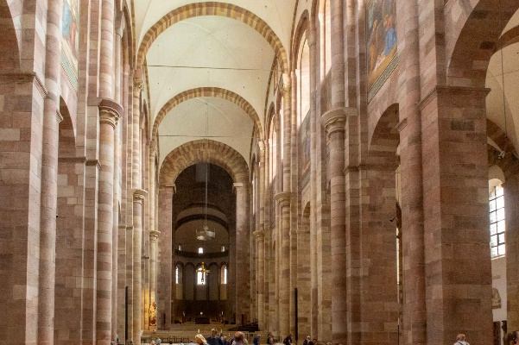
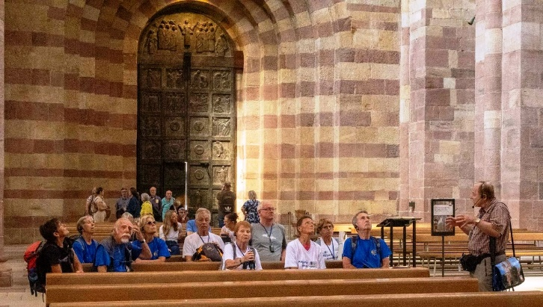

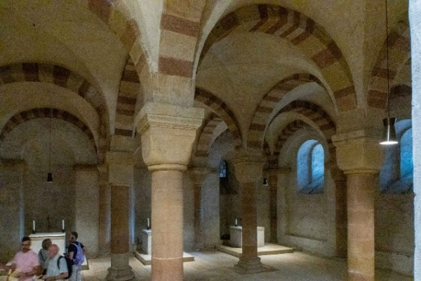
Der älteste Teil des Doms ist die Krypta, die vermutlich im Jahre 1041 geweiht wurde. Sie gilt als eine der schönsten Unterkirchen weltweit. Von der Krypta aus gelangt man zu den Gräbern von 4 Kaisern und 4 Königen des Mittelalters.

Anschließend wurde der Judenhof, ein zentraler Bezirk des mittelalterlichen jüdischen Viertels in Speyer besichtigt.

Eine Frauenschul, eine Synagoge und ein rituelles Tauchbad, Mikwe genannt, zählen zum UNESCO-Weltkulturerbe.
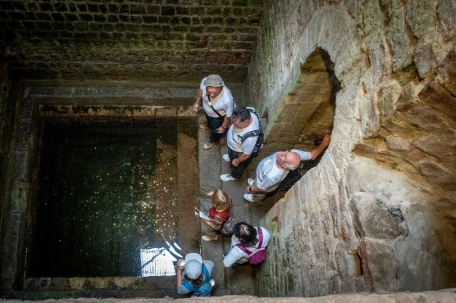
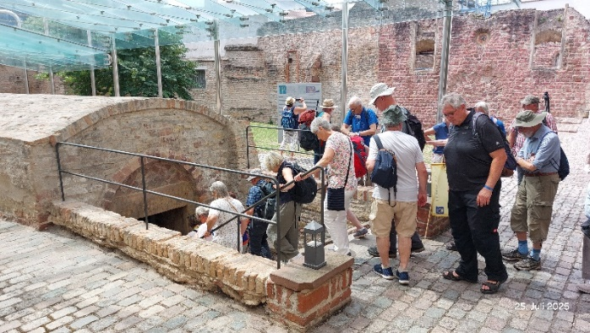

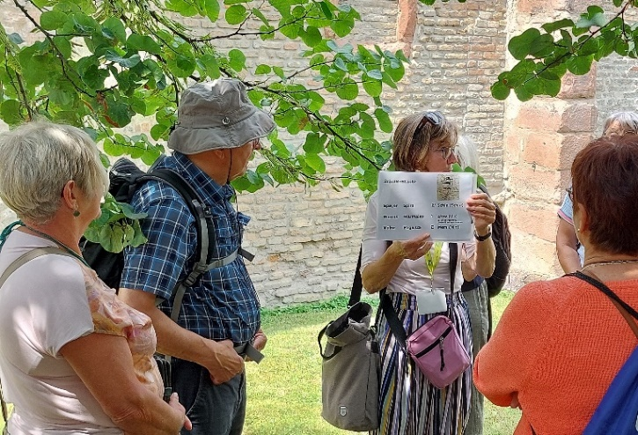
Im Schatten eines Judasbaumes erklärte die Gästeführerin den Begriff „SchUM Städte“:
Das Wort SchUM ist ein Akronym aus den hebräischen Anfangsbuchstaben der mittelalterlichen, auf die hebräische Sprache zurückgehenden Namen der drei Städte
Schin (Sch ש) für Schpira (Speyer),
Waw (U ו) für Warmaisa (Worms) und
Mem (M מ) für Magenza (Mainz).

Danach konnten die Pilger Speyer auf eigene Weise erkunden.
Das Pilgerdenkmal in der Fußgängerzone war ein beliebtes Fotomotiv.
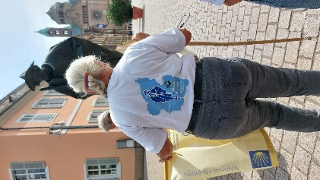
Bekleidet mit den weißen T-Shirts des Weltpilgertages 2025 lenkten die Pilger die Aufmerksamkeit der Passanten in der Fußgängerzone auf sich und etliche Gespräche über die St. Jakobus-Gesellschaft Rheinland-Pfalz-Saarland e.V. wurden geführt. Liana Lauck hatte die Motive dazu entworfen.
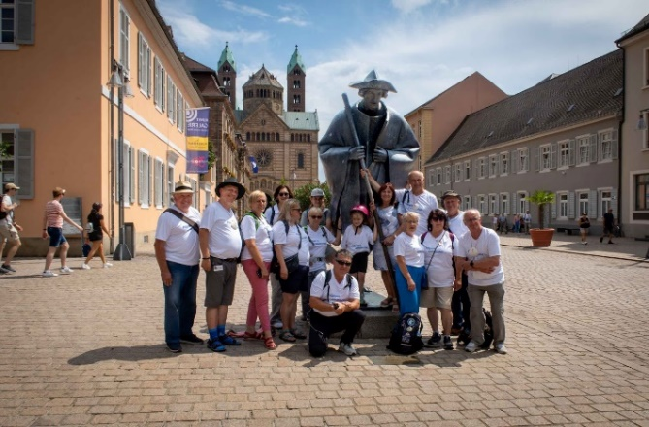

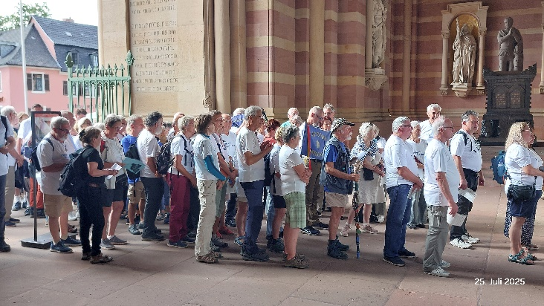
Um 18.00 Uhr läuteten die Glocken des Speyerer Doms zur Pilgermesse anlässlich des Namenstages des heiligen Jakobus.
Immer zahlreicher fanden sich Pilger vor dem Dom ein.
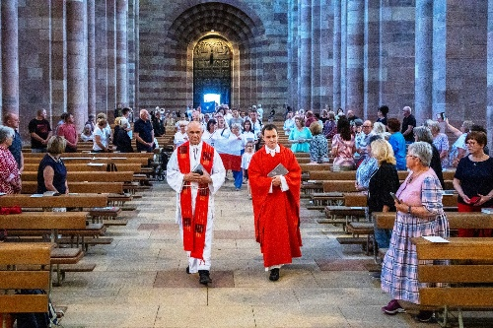
In einer großen Prozession zogen sie in die Kirche ein, angeführt von Pfarrer Thomas Ott und Prof. Dr. Norbert Jan Widok.
Beide Geistlichen gestalteten den Festgottesdienst zu Ehren des Apostels Jakobus.

Der Männerchor des KreisChorVerbandes Oppenheim unter Leitung von Bernhard Berkes sowie Domorganist Prof. Markus Eichenlaub ließen den Gottesdienst mit ihrem musikalischen Beiträgen zu einem unvergesslichen
Erlebnis werden.
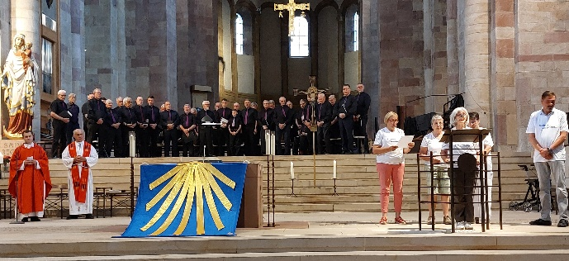

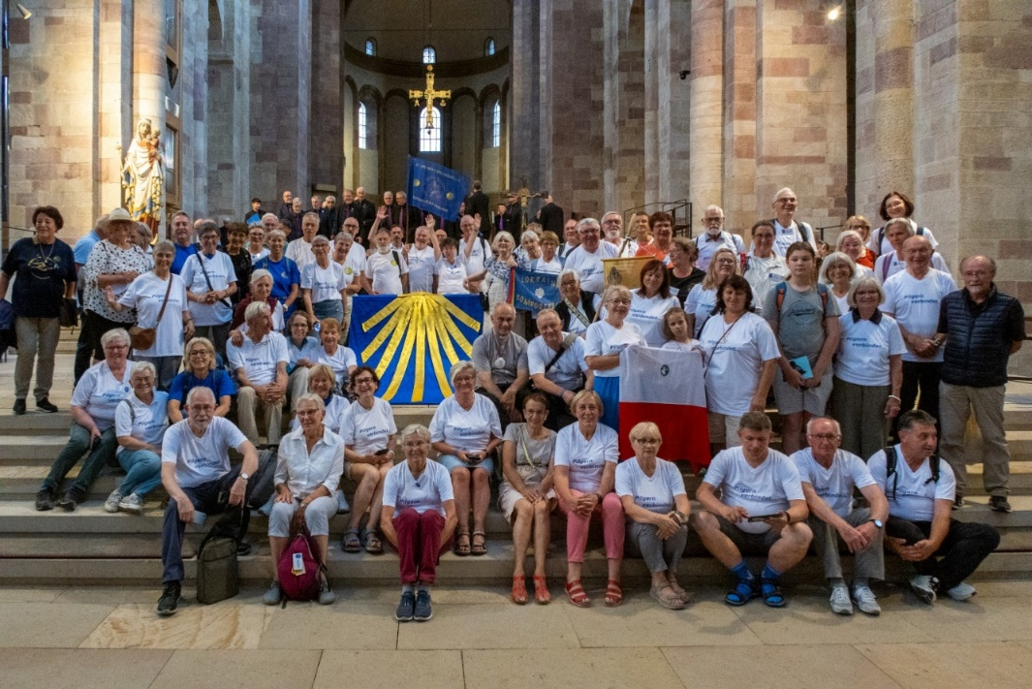
Zur Erinnerung an fünf wundervolle Tage wurden Bilder am Altar gemacht. Die Zahl der Pilger war so groß, dass nicht alle auf ein Foto passten.
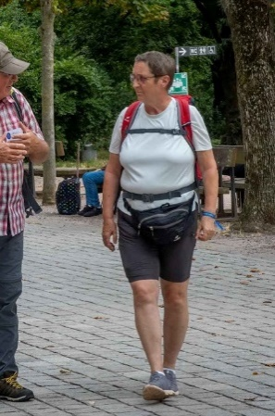

Dem Vorstand, bestehend aus Birgit Heinrich, Olaf Kern und Ellen Schuck, war es gelungen, mit Helfern aus den Regionalgruppen vor Ort , einen unvergesslichen Weltpilgertag 2025 zu organisieren.

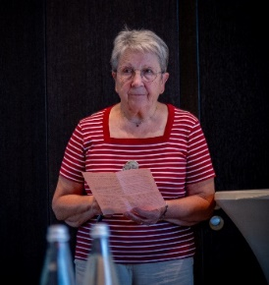
Claudine Perri, Vizepräsidentin der Lothringer Pilgerfreunde ("Les amis de Saint-Jacques-de-Compostelle Région Lorraine") lud zum nächsten Weltpilgertag 2026 in die Gegend vonToul /Frankreich ein.

In Gedanken und voller Vorfreude erwarten die Pilgerfreunde das nächste Treffen am Weltpilgertag 2026 in Lothringen.
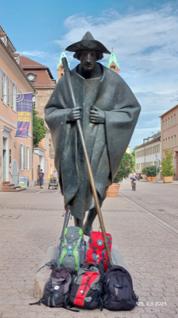


Text: Marita Setz , Beauftragte für Öffentlichkeitsarbeit//Mitgliederinformation
St. Jakobus-Gesellschaft Rheinland-Pfalz-Saarland e.V.
Fotos : Gerhard Jendryschik u. Marita Setz

